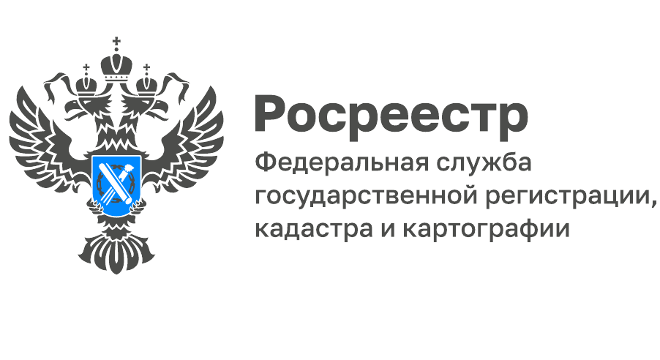
Ярославская кадастровая палата исправляет ошибки
в реестре недвижимости
Работа по формированию полного и точного реестра недвижимости является одним из приоритетных направлений деятельности Росреестра.
Исторически в реестре прав накопилось более 8,5 млн. реестровых ошибок, поэтому перед Кадастровой палатой поставлена задача по решению этой проблемы.
Под реестровой ошибкой в сведениях о местоположении границ земельного участка понимают воспроизведенную в ЕГРН ошибку в межевом плане или ином документе, содержащем описание земельного участка, возникшую вследствие ошибки, допущенной лицом, выполнившим кадастровые работы.
Кадастровая палата определяет координаты характерных точек границ объектов, будь то земельные участки, объекты недвижимости, муниципальные образования, населенные пункты, территориальные зоны или лесничества. Важно, что площадь земельного участка после изменения сведений о местоположении его границ не может отличаться от первоначальной больше, чем на 5%.
В текущем году специалисты учреждения в рамках реализации государственной программы «Национальная система пространственных данных» подготовили 1207 отчетов о результатах определения координат характерных точек границ и площади земельных участков, контуров зданий, сооружений, объектов незавершенного строительства, границ (частей границ) муниципальных образований, населенных пунктов, территориальных зон, лесничеств для исправления реестровых ошибок в описании местоположения, при этом фактически было запланировано подготовить 985 отчетов.
По итогам проведенной работы государственным регистратором принимается решение об исправлении реестровой ошибки. Об этом уведомляется правообладатель земельного участка.
Правообладатель объекта недвижимости может также сам обратиться за исправлением реестровой ошибки с представлением документов (межевого, технического плана, акта обследования), содержащих верные сведения об объекте недвижимости для внесения их в ЕГРН. Необходимые документы и заявление об исправлении реестровой ошибки в сведениях ЕГРН можно подать через офисы МФЦ или воспользовавшись сайтом Росреестра.
«Результатом исправления реестровых ошибок является повышение эффективности оказания государственных услуг в сфере кадастрового учета и регистрации прав, а также соответствие сведений о границах земельных участков, содержащихся в ЕГРН, их фактическому местоположению» – говорит директор Ярославской кадастровой палаты Татьяна Сухова.
Если реестровая ошибка была обнаружена государственными служащими, то документы, необходимые для ее исправления, поступят в орган регистрации прав в порядке межведомственного информационного взаимодействия (то есть без участия гражданина). Во всех случаях реестровая ошибка исправляется в течение 5 дней после поступления документов.
Если при исправлении реестровой ошибки возникает спор по прохождению границы участка, то ситуация может быть разрешена только в судебном порядке.
________________________________
Контакты для СМИ:
Горбатюк Ольга Сергеевна,
Инженер 1 категории
Филиала ФГБУ «ФКП Росреестра» по ЯО
8 (4852) 59-82-00 доб. 24-56

